生产安全事故调查报告信息情况说明
来源：翁源县应急管理局 韶关翁源县·事故报告
原文链接：https://www.wengyuan.gov.cn/zdly/scaq/sg/content/post_2656381.html
发布时间：2024-08-07 抓取时间：2026-10-16 正文含图，已嵌入原图

所在位置：首页 > 重点领域信息公开 > 生产安全 > 生产安全事故调查报告信息
生产安全事故调查报告信息情况说明
作者： 来源：本网 发布时间：2024-08-07 08:58:38 字号：[大中小 ]

截至2024年8月7日，我局暂无生产安全事故调查报告信息。

特此说明
翁源县应急管理局
2024年8月7日

图片信息
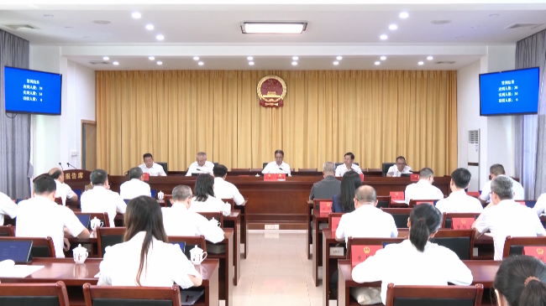
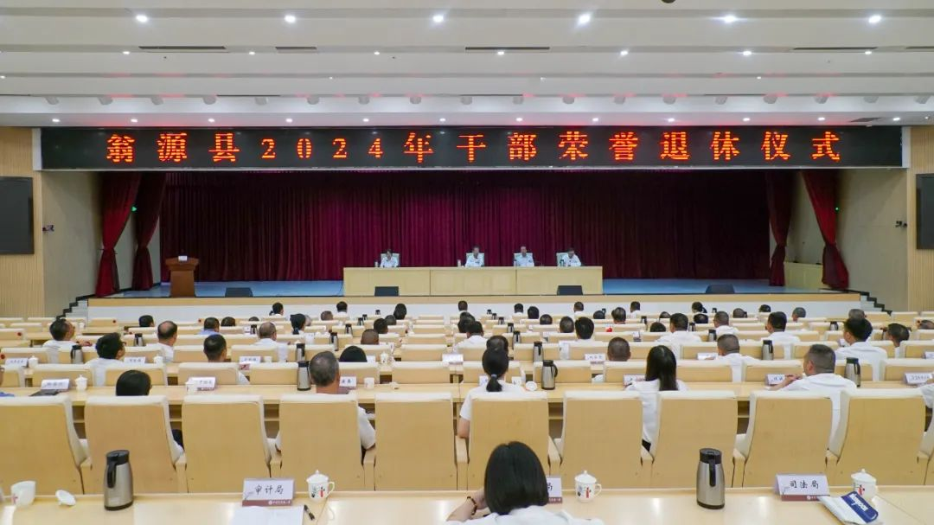
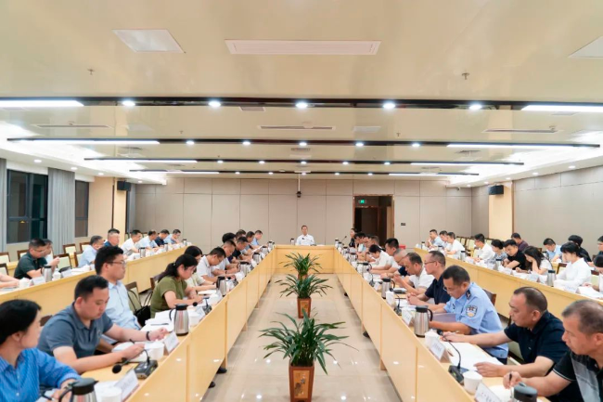
• 第23届广...
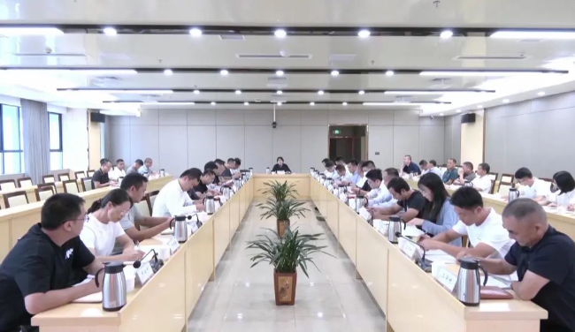

最新信息
• 翁源县人民代表大会常务委员会关于召开翁源县第...[10-16]
• 翁源县人民代表大会常务委员会任命名单[10-16]
• 翁源县人民代表大会常务委员会任免名单[10-16]
• 翁源县人民代表大会常务委员会决定任免名单[10-16]
• 翁源县人民代表大会常务委员会任免名单[10-16]
• 翁源县人民代表大会常务委员会关于彭辉同志代理...[10-16]
• 翁源县人民代表大会常务委员会任命名单[10-16]
• 翁源县人民代表大会常务委员会关于接受张雄同志...[10-16]

